RECUPERACION DEL BALSO BLANCO (Heliocarpus Americanus) COMO ESPECIE IMPORTANTE EN EL CICLO HIDROLOGICO DE LA MICROCUENCA EL INGENIO Y EN LA INDUSTRIA PANELERA

**GRUPO DE INVESTIGACION:**

**INVESTIGADORES VERDES DE EL INGENIO**

**DOCENTE ACOMPAÑANTE: ADILSON BARAHONA**

**INSTITUCION EDUCATIVA SAGRADO CORAZON DE JESUS**

**EL INGENIO – SANDONA**

**2015**

RECUPERACION DEL BALSO BLANCO (Heliocarpus Americanus) COMO ESPECIE IMPORTANTE EN EL CICLO HIDROLOGICO DE LA MICROCUENCA EL INGENIO Y EN LA INDUSTRIA PANELERA

**INVESTIGADORES VERDES DE EL INGENIO**

**• Juliana Alejandra Botina • Angela Patricia Chamorro**

**• Yeison Gerardo Chavez.• Marlyn Yakeline Delgado • Eliana Marcela Martinez**

**• Maria Camila Martinez • Alexandra Yilena Obando**

**• Doraly Yesenia Palacios• • Alexandra Estefania Vallejo**

**Francy Milena Jojoa.**

**DOCENTE ACOMPAÑANTE: ADILSON BARAHONA**

**PRESENTADO A LA MG: NATHALY TIMANA**

**ASESORA DE INVESTIGACION INVESTIC**

**INSTITUCION EDUCATIVA SAGRADO CORAZON DE JESUS**

**EL INGENIO – SANDONA**

**Septiembre de 2015**

**TABLA DE CONTENIDO**

1. ESTAR EN LA ONDA DE ONDAS 5

2. PERTURBACIONES DE LAS ONDAS 8

3. SUPERPPOSICION DE ONDAS 9

4. DISEÑO DE LAS TRAYECTORIAS 12

5. RECORRIDO DE LAS TRAYECTORIAS

5.1. Estado del arte ( Hacer mapa canceptual) Como fue el proceso de consulta se explica en la bitácora y como el mapa conceptual.

5.2. Selección y elaboración del instrumento: Como se seleccionó el instrumento.

5.3. Aplicación del instrumento: Escribo lo de corponariño y aplico el acta de reunión

5.4. Sistematización de la información: Resultados finales de todo el recorrido

6. REFLEXION DE LAS ONDA: Se pega el mapa conceptual. Luego los resultados principales de la investigación.

7: PROPAGACION DE LA ONDA: Los espacios de reflexión internos y externos. (Municipales) . Cafeteros – Feria Ambiental Institucional – Encuentro Cafetero Institucional..

7. BIBLIOGRAFIA 55

**1. ESTAR EN LA ONDA DE ONDAS**

El corregimiento de El Ingenio, es para el municipio de Sandoná el más importante por su extensión y además por poseer en sus predios la micro cuenca denominada “La Ceba”, la cual riega de agua potable a más del 64% de los habitantes del municipio.(E.O.T 2008)

El municipio de Sandoná fue creado mediante ordenanza número 33 del 12 de octubre de 1868 de la Legislatura del Estado Soberano del Cauca con el nombre de Distrito de Mosquera, Estas tierras se distribuyen en pisos térmicos templado y frío, siendo regado por los ríos Guáitara, El Ingenio y Yambinoy, además de las quebradas Patachorrera, Santa Rosa, Chacaguayco, Cernidera, Potrerillo, Magdalena y Honda. (POT 2002)

**LOCALIZACION GEOGRAFICA DEL CORREGIMIENTO DE EL INGENIO MUNICIPIO DE SANDONA**

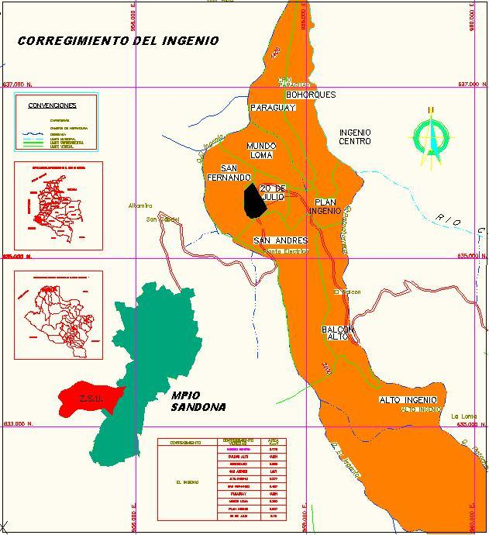

El Corregimiento de El Ingenio, ubicado hacia al nor-oriente, oriente y sur-oriente del municipio Sandoná, sus coordenadas geográficas son 957676 E y 635309 N, a una altura 1752 msnm, con una extensión de 9.416 Km2, el poblado se encuentra ubicada a 5.2Km del casco urbano de Sandoná, con una población de 2280 Habitantes y población flotante de 500 personas producto del turismo los meses de Julio y Agosto. La tasa de crecimiento se estima en 0.6% según datos entregados en el censo de 1993 por el DANE. Conformado por las veredas de El Ingenio Centro, Bohórquez, San Andrés, San Antonio, Alto Ingenio, San Fernando, Paraguay, Mundo Loma, Plan Ingenio y 20 de Julio.

|  |  |
| --- | --- |
| ALTURA: 1781 msnm  LATITUD: 1° 18° 0,4 N  LONGITUD: 77° 27 37 w  *Fuentes: GPS Info Data from GPS* | Norte: Tambo la florida,  Sur: Consaca  Oriente: Santa rosa  Occidente: Sandona y san Antonio ( Loma del tambillo.) |

*COMO SE FORMA EL GRUPO:*

Una de las motivaciones más importantes en la conformación del grupo ondas 2014 fue precisamente la experiencia compartida por los estudiantes del grado 11° en el año 2013. Al observar los niños las diferentes actividades y recorridos realizados por sus compañeros, asi como también el grado de apropiación e interés por el conocimiento de su sector frente al estado de emergencia en la quebrada El Ingenio, motivo a este grupo a participar de manera activa en la propuesta de un proyecto que inicie el camino de una solución a los problemas encontrados en su contexto. Las explicaciones sobre los hallazgos de la pregunta de investigación realizada por el grupo “GUARDIANES DE LA QUEBRADA”: ¿Es posible recuperar las especies de la quebrada El Ingenio?, motivo en gran manera a este grupo de niños, quienes no dudaron en manifestar su deseo de realizar un investigación sobre su corregimiento.

Como era de esperarse, los niños iniciaron con un planteamiento a diferentes posibilidades de conocimiento, mas sin embargo notaron como existen innumerables posibilidades y caminos sobre preguntas que aun no tienen respuestas claras y que además indican una guía para seguir indagando.

La motivación principal queda delimitada entre tantas posibilidades a una sola, la cual y de manera reñida logran decidir su pregunta de investigación. De esta manera se conforma el grupo de investigación “INVESTIGADORES VERDES DE EL INGENIO” IVI

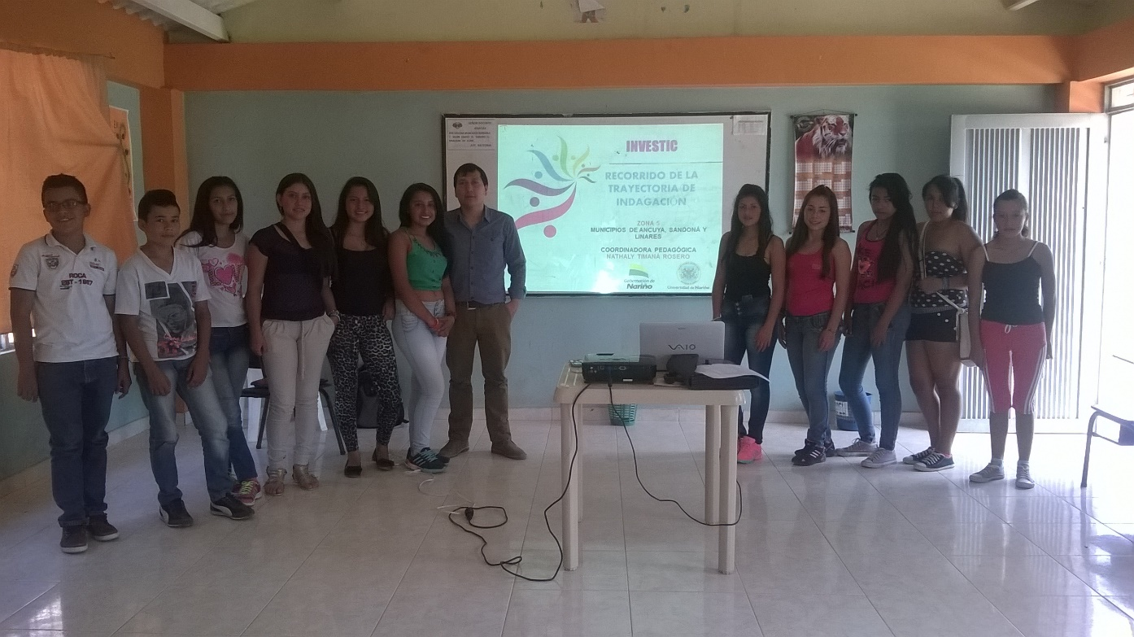

**2. LAS PERTURBACIONES DE LAS ONDAS.**

Una de las preocupaciones para este año es después de descubrir en la primera fase de investigación que no existe una cultura agroecológica entre los campesinos del corregimiento de El Ingenio y que es posible implementarse mediante programas de educación ambiental entre los moradores de este sector, es la de reconocer una especie que significa mucho en el ecosistema del corregimiento “EL BALSO BLANCO”, anteriormente abundante en este sector entre las barreras vivas y hoy en día escaso y de gran potencial ambiental y agroindustrial.

Los sistemas agroecológicos demandan entre otros elementos importantes recuperar la biodiversidad y principalmente las fuentes hídricas, no es posible establecer sostenibilidad ambiental en una finca agroecológica si no se considera las fuentes de agua, considerando que el mundo atraviesa por un calentamiento global que incrementa las épocas de verano dejando los terrenos sin el líquido vital, de allí la importancia de recuperar y entender las especies que aportan a la recuperación del ciclo del agua en el corregimiento.

Desde muy pequeños los niños han observado que parte de esta especie se utiliza en la elaboración de la Panela Miel, además de reconocer que esta actividad tiene una consecuencia directa en la producción de agua y del caudal de la quebrada El Ingenio, han observado cómo se extrae material para su aprovechamiento y como en esta extracción la especie deja de existir.

|  |
| --- |
| De esta manera las preguntas formuladas se refieren al aprovechamiento de especies en el proceso de la panela miel e inicialmente fueron: Para qué sirven las propiedades de la planta”llausa |
| ¿Cuáles son las propiedades fisicoquímicas del árbol de balso blanco y las utilidades que los campesinos hacen de estas en la elaboración de la panela miel? |
| Es posible recuperar la especie del ave Martin pescador de la quebrada? |
| Se podría reducir los costos que se generan al comprar la anilina con la elaboración de anilina sintética extraída del árbol conocido como pichuelo? |
| Que propiedades tiene la especie de planta de diente de león para curar enfermedades? |

Estas preguntas se discutieron de manera argumentativa, logrando establecer aquella que colmara más las inquietudes de conocimiento de los niños, finalmente se tomo la decisión mediante votación por la pregunta:

**¿Cuáles son las propiedades fisicoquímicas del árbol de balso blanco y las utilidades que los campesinos hacen de estas en la elaboración de la panela miel?**

**3. SUPERPOSICION DE LAS ONDAS**

La pregunta de investigación se analiza considerando tres elementos de reflexión: Los síntomas que en la actualidad se vive en el corregimiento sobre la problemática, los efectos y las causas que los producen.

PLANTEAMIENTO DEL PROBLEMA:

|  |  |  |
| --- | --- | --- |
| SINTOMA | CAUSA | EFECTOS |
| Escases de la especie Balso blanco. | Sobre utilización del balso para la industria panelera | Desprotección vegetal de los suelos |
| Bajo caudal de la quebrada El Ingenio. | Deforestación de especies nativas sobre la micro cuenca de la quebrada El Ingenio | Escases de agua en épocas de verano. |
| Carestía en los insumos para el procesamiento de la panela Miel | La cáscara de Balso es insuficiente en los alrededores del corregimiento. | Explotación del balso de otras zonas aledañas como Chachagui, El Tambo entre otras |
| Utilización de insumos químicos en el proceso de fabricación de la panela. | Falta de insumos orgánicos | Toxicidad en la panela |

*DESCRIPCION DEL PROBLEMA:*

En el corregimiento de El Ingenio, municipio de Sandoná se carece de conocimiento sobre el árbol de balso blanco en cuanto a su correcto manejo y aprovechamiento, los habitantes le dan un uso indiscriminado e insostenible sobre la cascara de estos deteriorando su corteza y dejándola vulnerable, corteza que se utiliza para hacer la melaza en la producción de panela y también para encender los fogones para hervir la misma. La extracción de la corteza perjudica la especie por que poco a poco la deteriora, en la actualidad se encuentra en vía de extinción según los datos de CORPONARIÑO.

Este tipo de acciones deben considerarse determinantes en los procesos de sostenibilidad en el corregimiento puesto que su economía depende de este insumo y por lo tanto se debe proveer por la conservación de la especie.

|  |  |
| --- | --- |
| C:\Users\Adimix\Documents\ONDAS\2015\ARCHIVO FOTOGRAFICO ONDAS\ULTIMAS FOTOS ONDAS\WP_20151022_093.jpg | C:\Users\Adimix\Documents\ONDAS\2015\ARCHIVO FOTOGRAFICO ONDAS\ULTIMAS FOTOS ONDAS\WP_20151022_187.jpg |
| *Foto: Balso blanco, lote la ceba el Ingenio.*  *Yeison Chavez: 2015* | *Foto: Extracción de impurezas de bagazo trapiche Ingenio. Adilson Barahona 2015* |

La escases de este insumo y la escases de la especie conocida vulgarmente como balso blanco permitió que la capa vegetal que protegía el suelo y que contribuía al ciclo hídrico afectara el caudal de la quebrada El ingenio además de encarecer los insumos en la fabricación de la panela miel. Hecho que ha llevado a los campesinos productores de panela a suplir este insumo con otro tipo de elementos, entre los que se cuenta orgánicos (Llausa) e inorgánicos, perjudiciales para la salud de los consumidores.

Los explotadores del producto viajan a otras latitudes en busca de este insumo y dejan de igual manera desprotegida su capa vegetal y afectando los ciclos hídricos de la micro cuencas, afectando la sostenibilidad de los territorios.

La especie balso no solo favorece el ciclo hídrico, también contribuye de manera directa sobre los ecosistemas que se establecen en esta zona, convirtiéndose en hábitat de muchas especies. Con la desaparición paulatina del árbol, también desaparecen algunas de las especies más importantes de animales y aves, las cuales a su vez contribuyen a lograr el equilibrio biológico de los bichos y enfermedades en las plantas.

**4. DISEÑO DE LA TRAYECTORIA DE INDAGACION**

**OBJETIVO GENERAL:**

Identificar los comportamientos socioculturales, las propiedades fisicoquímicas y la influencia sobre el entorno natural en la utilización del balso blanco entre los habitantes del corregimiento de El Ingenio municipio de Sandoná

**OBJETIVOS ESPECIFICOS:**

**1.** Explorar los sitios de existencia de la especie e identificar a las personas que puedan brindar información sobre las actividades que los campesinos desarrollan con el balso blanco. Aplicación de instrumentos de indagación.

**2.** Indagar entre los paneleros del corregimiento sobre la utilización del balso blanco en la producción de panela miel, sus costos y comercialización.

**3.** Dialogar con entidades como CORPONARIÑO, UMATA, sobre los estados actuales de la conservación y preservación de esta planta.

**4.** Realizar laboratorios directos en los trapiches que permitan obtener cuantitativamente cantidades sobre las sustancias utilizadas de la especie en la elaboración de la panela miel.

**5.** Realizar prácticas de laboratorio que permitan identificar los compuestos químicos que de estas plantas y sus aplicaciones.

*PRESUPUESTO:*

*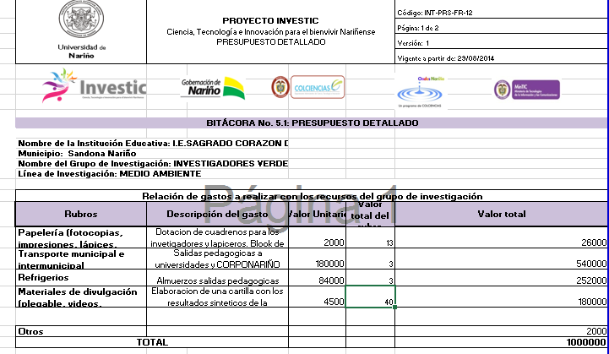*

*CRONOGRAMA DE ACTIVIDADES:*

*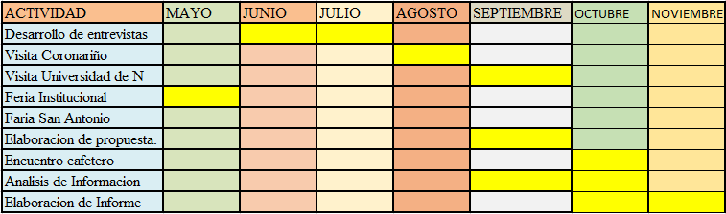*

**5. RECORRIDO DE LAS TRAYECTORIAS**

**5.1. *Estado del arte*:**

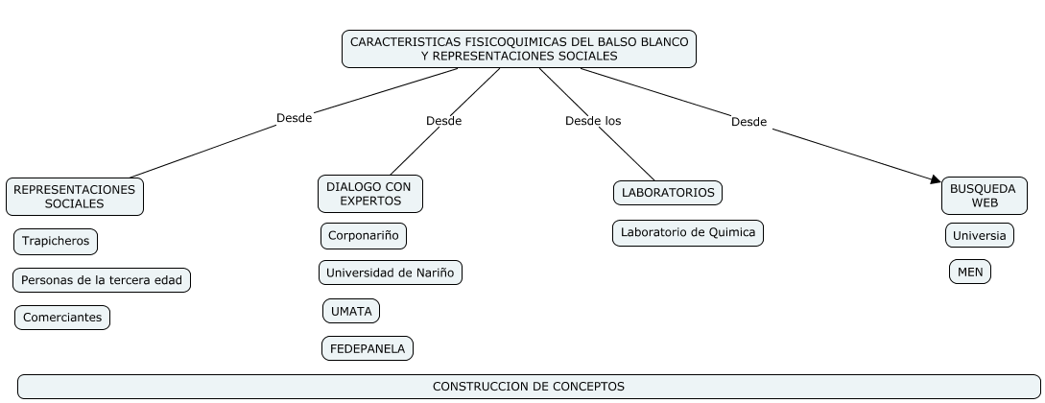*Mapa conceptual recorrido de indagación. IVI 2015*

La exploración sobre el balso blanco inicia en los imaginarios de los campesinos en la industria panelera, se reconoce la especie entre los terrenos del corregimiento y se identifica la problemática mediante observaciones directas en terreno.

APOYO A PROCESOS DE INVESTIGACION EN BALSO: En internet en la cual descubrimos que en el mes de marzo de 2012 se aprueba un proyecto denominado “Identificación y evaluación preliminar de recurso genético de balso blanco heliocarpus americanus en ecosistemas naturales de los municipios paneleros del departamento de Nariño”. Este proyecto tubo una inversión económica de 760 millones de pesos por parte de diferentes entidades como Colciencias, la universidad de Nariño y la asociación de empresas productoras de panela de Sandoná Aseppas.

RESULTADOS DE INVESTIGACIONES EN BALSO EN EL DEPARTAMENTO DE NARIÑO: La Universidad de Nariño publica los resultados “DISTRIBUCIÓN GEOGRÁFICA ACTUAL Y POTENCIAL DE BALSO BLANCO Heliocarpus americanus L. EN EL DEPARTAMENTO DE NARIÑO. De los procesos de investigación en la Revista de Ciencias Agrícolas del segundo semestre de 2013, de las cuales resaltamos los siguientes resultados:

* Esta especie es originaria de Centro américa que se distribuye desde México hasta Paraguay.
* En Colombia esta especie se encuentra entre los 0 y 2600 msnm (Vásquez et al., 2006).
* Existen pocos aportes sobre la distribución y ecología de esta especie, aun cuando está en peligro de extinción y su importancia económica para los productores de caña panelera, es fundamental por el manejo en el beneficio de la panela (López y Osorio, 2003)
* Los estudios se realizaron con modelos de distribución de especies basados en sistemas de información geográfica, mediante programas específicos que aplican estadística de regresión lineal. Estos modelos ayudan a determinar dónde se encuentran las condiciones ambientales adecuadas para que la especie prospere. Entre los programas mencionamos: BIOCLIM (Nix, 1986), GARP (Anderson et al., 2003), MaxEnt (Phillips et
* El balso para el departamento de Nariño tiene una importancia bilógica, ecológica e industrial.
* Es estudio se realiza entre 15 municipios del departamento, tal como lo muestra la gráfica de distribución, en la cual el 20,7 % se encuentra en el municipio del Tambo, seguido por el 13,2% en Linares y en tercer lugar Sandoná con un 10,9% de la distribución total

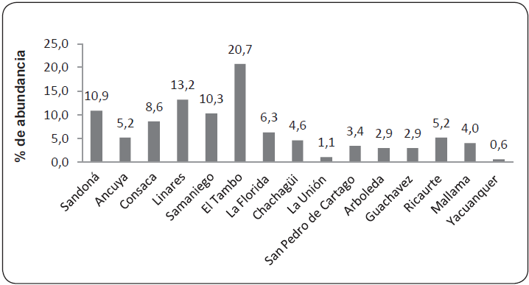

Porcentaje de Registros Geográficos de *H. americanus* en los municipios paneleros del departamento

de Nariño durante los años 2012 - 2013.

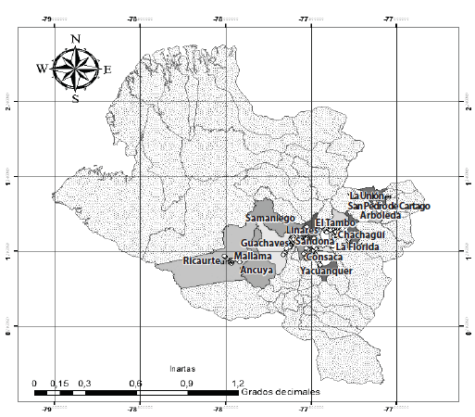

* Para el municipio de Sandoná está influenciado por el cañón del rio Guaitara, teniendo en cuenta que esta zona presenta alta humedad.
* El balso blanco se ha establecido en un 93,10% por regeneración natural en los municipios evaluados. El 28,16% se encuentra en un rango de pendiente del 20 al 45% y la mayor frecuencia de la especie se encuentra en el municipio del Tambo con un 20,7%, seguido del municipio de Linares con un 13,2%.
* Entre las recomendaciones de este estudio resaltamos que esta especie, es un componente importante de la biodiversidad del departamento de Nariño, incluirla en procesos de conservación es fundamental para maximizar su aprovechamiento de manera sustentable.
* A demás Las estrategias para su conservación, deben incluir procesos de educación ambiental, actividades participativas con la comunidad y un uso y manejo sostenible del recurso.
* La especie presenta la mayor abundancia en las estribaciones del Nudo de los Pastos, perteneciente a la cordillera de los Andes

VISITA CORPONARIÑO

El día martes 6 de octubre de 2015, el grupo visita las instalaciones de CORPONARIÑO en la ciudad de Pasto con el fin de desarrollar una dialogo sobre los avances en materia de recuperación y conocimiento de la especie “Balso blanco”.

La corporación dispuso lo pertinente para que el grupo conociera más de fondo sobre la problemática planteada, para ello se brindó un espacio con el Ingeniero: Javier Chicaiza, del cual se concluye lo siguiente:

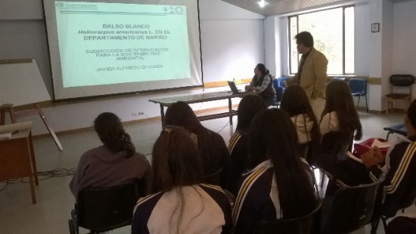 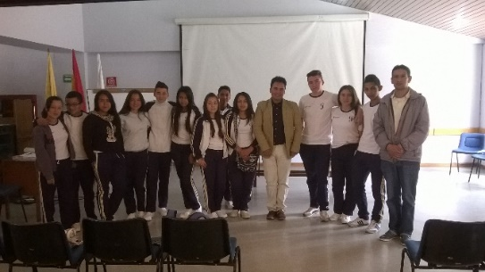

*Fotografía: Adilson Barahona Corponariño 2015*

El balso Blanco también es conocido como Balso de lana, además recibe diferentes nombres dependiendo de la zona en la cual nos encontremos, a manera de ejemplo en el departamento del Cauca se conoce como el Ortiguillo.

Entre los nombres comunes encontramos:

|  |  |  |
| --- | --- | --- |
| Baho blanco | Balso | Balso baboso |
| Ortiguillo | Balso panelero | Majagua |
| Majaguomelao | Majao | Palo Bobo |
| Pestaña de Mula | Tamborcito | Tamborcito |
| Majagua blanca en Venezuela. | |  |

*GRUPO DE INVESTIGACION EN FRUTALES ANDINOS UNIVERSIDAD E NARIÑO 2013*

|  |  |
| --- | --- |
| TAXONOMIA:  REINO: plantae  PHYLUM: Anthopytha  CLASE: Dicothyledoneae  ORDEN : Malvales  FAMILIA: Malvaceae  GENERO: Heliocarpus.  ESPECIE: Heliocarpus Americanus l.  SINONIMO: Heliocarpus Popayanensis. | http://www.conabio.gob.mx/malezasdemexico/tiliaceae/heliocarpus-appendiculatus/imagenes/habitat.jpg |

Para el caso de la zona de El Ingenio hay dos especies, la Americanus y la Phyramidale.El balso blanco guarda un gran parecido con el auténtico árbol de balso (Ochroma pyramidale). Ambos son árboles de rápido crecimiento, pioneros y colonizadores de claros que se abren en los bosques (<http://www.opepa.org/index.php?option=com_content&task=view&id=573&Itemid=30>)

Se sabe que esta especie se encuentra en las laderas de los ríos, a las laderas de las carreteras, se utiliza como cerca viva y en bosques secundarios y en algunos primarios.

PROPAGACION: Se conoce que la propagación se realiza por dos métodos:

1. Propagación Vegetativa: Este tipo de propagación también se conoce como por estacas y existen algunas condiciones importantes que se deben tener en cuenta:

* Las estacas deben ser de árboles maduros, después de 4 años. Si se sacan estacas de árboles jóvenes, se reduce la probabilidad de su germinación.
* El corte se lo debe realizar entre la primera bifurcación y ¾ por debajo del apice.
* Se deben realizar dos tipos de corte, uno transversal y otro longitudinal

20 o 30 cm

* Se debe disponer de un recipiente con 25 galones de agua, en el preparamos una solución hídrica que contiene entre otros enraizador y manzate para desinfectar, en esta solución se agregan las estacas y se las conserva por un tiempo entre 12 horas y no mayor a 24 horas para luego hacer el embolsado.
* De la estaca, sacamos 1cm en de la corteza haciendo como punta antes de embolsarlas

* El diámetro debe estar entre 1 o 2 cm por estaca, aunque también puedo utilizar estacas de mayor diámetro.
* Se embolsan dejando 15 cm por debajo de la tierra y 15 cm por encima, en la parte superior deben haber yemas, esto es con el fin de no obtener arbustos sino árboles.

1. Propagación Sexual: También se le llama por semilla, en este caso observamos que el periodo de floración se da en los meses de marzo y abril, posteriormente entre agosto y septiembre se obtiene la semilla madura, tiempo ideal para la colecta. Este tipo de propagación permite que con menos cantidad pueda tener mayor cantidad de plantas.

Posteriormente levamos las semillas a un germinador, a los 21 días es posible obtener los primeros resultados, según CORPONARIÑO, la germinación se da entre un 10%- 80% de las semillas.

Según los aportes de la Universidad de Nariño, el mejor sustrato para producir la mayor cantidad de plantas es el granzón (Arena gruesa) de arena esterilizado, debido a que su carencia de materia orgánica la hace libre de hongos, nematodos y parásitos y sus condiciones físicas generan condiciones ideales para el normal desarrollo de las plantas. Bajo condiciones de invernadero la semilla de balso blanco requiere 17 días para su geminación. Dado que la semilla es muy pequeña la extracción se hace mediante licuados de 15 gramos de frutos secos en medio litro de agua a intervalos de 10s durante un minuto. El producto que se obtiene se hace hidratar 24 h luego se siembra

Para el trasplante, se requiere 45 días contados a partir del día de trasplante a bolsa de 7x 12 cm. Se recomienda una mezcla de tierra con abono orgánico, en proporción 3:1 respectivamente.(U. Nariño. Folleto).

SIEMBRA: Se realiza una hueco de 30cmx30cm x30cm, con el fin de brindarle a la planta normal desarrollo de la raíz en sus primeras etapas, Se aconseja adicionar 400g de abono orgánico. También la aplicación de 3aplicaciones anuales de un fertilizante compuesto en proporción de 10g pro planta.

MANTENIMIENTO: Para fines de aprovechamiento, el balso debe ser podado durante los primeros tres meses con el fin de que obtenga una estructura fuerte.

USOS O APROVECHAMIENTO: El aprovechamiento para la utilización del balso en la industria panelera se debe hacer considerando que la especie perdure y sea posible realizarse varias veces sin afectar su potencial en el ciclo hidrológico, es decir realizarlo de manera SOSTENIBLE. Para ello tenemos en cuenta:



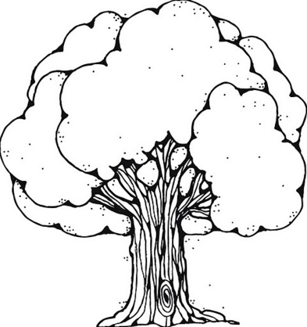

El aprovechamiento se debe hacer de la parte del tronco en la cual no le lleguen los rayos del sol, a una altura de 1,20m medidos desde la base.

1,20

El corte se debe hacer por debajo de la primera rama en la cual se divida o primera bifurcación, se puede extraer hasta el 40%, la huella que se hace queda para regeneración natural la cual podemos observar entre 6 y ocho meses, tiempo en el cual es posible nuevamente extraer el material.

UTILIZACION DEL BALSO EN LOTES PARA RESTAURACION ECOLOGICA.

Esta especie debe hacer parte de los lotes de reserva para la restauración de zonas destinadas por el estado como lotes que favorecen el abastecimiento de agua. Estos lotes son adquiridos por las alcaldías en la mayoría de los casos.

Introducir esta especie (inocular) a estos hábitat requiere de procesos de educación ambiental que permitan al campesino hacer sostenible la especie, lo ideal es inocular de 8 a 20 plántulas

por hectárea, de las cuales su aprovechamiento se realizaría al cabo de 12años .

La distribución que se hace de la especie es dispersa, lo que significa que no se encuentran las especies de seguido y se distribuyen en toda el área de manera uniforme, a manera de ejemplo, cada punto representa un árbol en las figuras que representan lotes.

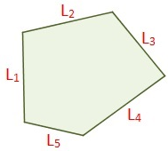 

La inoculación de la especie en una hectárea garantiza mayor biodiversidad.

APROVECHAMIENTO INDUSTRIAL: Este tipo de aprovechamiento se hace considerando la extensión de los lotes, y los cuales se deberán adaptar para este caso, en os cuales solamente se siembra esta especie

**COMPOSICION QUIMICA DEL BALSO**

Existen estudios plasmados en otros procesos de investigación como el

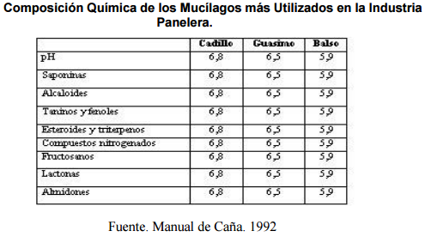

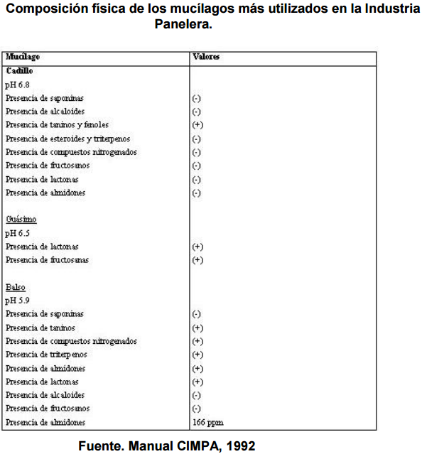

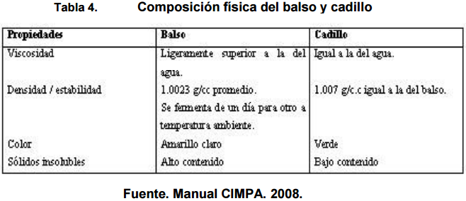

El mucílago es un producto orgánico de origen vegetal, de peso molecular elevado (mayor de 200.000 g/gmol), cuya estructura molecular completa es desconocida. Está conformado por polisacáridos celulósicos que contienen el mismo número de azúcares que las gomas y las pectinas. Por ello se suelen confundir con estas sustancias, de las cuales se diferencian sólo por sus propiedades físicas. Mientras que, en presencia del agua, las gomas se hinchan para dar dispersiones coloidales gruesas y las pectinas se gelifican, los mucílagos producen coloides muy poco viscosos, que presentan actividad óptica y pueden ser hidrolizados y fermentados.

El mucílago se forma en el interior de las plantas durante su crecimiento y se asocia en ocasiones con otras sustancias como los taninos. Se cree que almacena agua, facilita la dispersión y germinación de las semillas, espesa las membranas y sirve de reserva alimenticia. Al macerar las cortezas de ciertos árboles y arbustos, como los citados cadillo, balso y guásimo que crecen en casi todos los pisos térmicos cálidos y medios del país en donde se fabrica panela, se obtienen mucílagos vegetales que contienen polímeros celulósicos con propiedades clarificantes. Los sólidos en suspensión se agregan entre sí y forman una masa homogénea que se conoce como "cachaza", la cual flota sobre el jugo y permite su separación manual. (CAICEDO Velasquez Diana Marcela, ESTANDARIZACIÓN DE UNA FÓRMULA DE AGLUTINANTE NATURAL EXTRAÍDO DE LA PLANTA CADILLO (Triumfetta Láppulal) PARA EMPLEARSE COMO CLARIFICANTE EN LA PRODUCCIÓN DE PANELA, pg 34).

INVESTIGACION REVISTA CRITERIOS UNIVERSIDAD MARIANA

En el año 2006 se publica una serie de investigaciones en la revista de circulación electrónica y física llamada CRITERIOS de la Universidad Mariana de Pasto, en la cual se encuentra el artículo de la investigación llamada MEJORAMIENTO DE LA CLARIFICACIÓN EN LA INDUSTRIA PANELERACON TÉCNICAS QUE PERMITAN SU SOSTENIBILIDAD AMBIENTAL desarrollada por los investigadores James Rosero Carvajal y Enrique Arias Arciniega.

Este estudio se realiza en el municipio de Sandoná, de donde se extraen muestras de balso con fines investigativos que permitan lograr desarrollar un macerado capaz de almacenarse como floculante natural para ser utilizado de una manera más eficiente en el proceso de clarificación de los jugos en el proceso de la elaboración de panela miel. Este estudio considera la importancia de establecer estrategias de mejoramiento en la utilización de este insumo natural, puesto que los campesinos han deteriorado los ambientes naturales e impactado de manera negativa sobre la especie balso blanco ahora en vía de extinción. (Es el cocimiento de la mezcla).

|  |  |
| --- | --- |
| Recorte de pantalla | Este estudio inicia con una extracción de la corteza y la maceración de la sustancia agregando agua por 24 horas además de un ácido cítrico para eliminar las grasas, dicha mezcla se lleva a deccoción (Cocimiento de la mezcla). La sustancia tiene carácter hidrofilica, lo que significa que es posible mezclarse con agua sin presentar inconvenientes |

Presenta alto contenido orgánico, una humedad relativamente baja, presencia de muchos metales y una ausencia total de componentes tóxicos o peligrosos para la salud. Sin embargo del análisis no se puede hacer una inferencia directa sobre los compuestos involucrados en el proceso de coagulación.

|  |  |
| --- | --- |
| Recorte de pantalla | Baja solubilidad del mucílago en agua. Esto  podría explicar el por qué es necesaria una gran cantidad de agua con relación a la cantidad de corteza a macerar.(Extraer el contenido de la corteza).  El proceso de maceración en esta experiencia no es lo suficientemente eficaz para almacenar el mucilago clarificante a diferencia de los métodos tradicionales que se usan. En conclusión se deben realizar mas investigaciones que procuren sintetizar el floculante y poderlo almacenar para disminuir el impacto sobre el balso. |

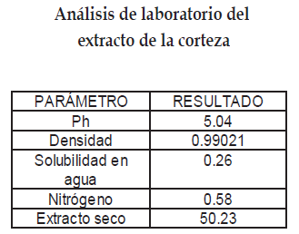

**5.2. Selección y elaboración del instrumento:**

Los instrumentos se seleccionaron teniendo en cuenta que la información que se necesita conocer debe partir de diferentes fuentes, de las cuales se considera a las personas que trabajan de manera directa con el balso blanco y aquellas de una u otra manera desarrollan investigación o pudieran hacerlo en base a este insumo. Se seleccionan entonces:

* Trapicheros
* Comerciantes de balso
* Personas de la tercera Edad
* Umata.
* Entidades de apoyo científico: UMATA, UNIVERSIDAD DE NARIÑO.

Se elige la entrevista abierta como instrumento de indagación puesto que ella me permite conocer de manera directa las opiniones o informaciones que socialmente los campesinos o las personas mayores an registrado a lo largo de su experiencia. Las preguntas se estructuran de tal manera que sea posible identificar las representaciones sociales.

Las preguntas seleccionadas en cada caso son las siguientes:

**GUIA DE ENTREVISTA A PERSONAS DE LA TERECERA EDAD:**

1. Según su conocimiento desde cuando existe el balso bobo y blanco
2. Qué diferencia hay entre el balso blanco y el balso bobo
3. Cuáles son las utilidades del balso blanco y bobo
4. Conoce usted la llausa y sus utilidades.

**PREGUNTAS PARA LA UMATA**

1. En que partes del municipio de Sandoná encontramos valso, el que se utiliza en el proceso de la elaboración de la panela miel?
2. Existe algún mapa en el cual podamos apreciar el estado de esta especie en sus cantidades?
3. Se conoce por parte de la alcaldía desde cuando se explota esta especie?
4. Se conoce cuantas personas trabajan en esta actividad y de donde provienen?
5. Que cantidad de trapiches hay en Sandoná
6. Que se hace en la actualidad con la problemática en la explotación de esta especie casi extinta?
7. Existen documentos en la alcaldía que documenten esta problemática?

**PREGUNTAS PARA COMERCIANTES:**

1. De qué manera comercializa el balso y a que valor
2. Ase cuanto viene desarrollando esta actividad
3. Como extrae la cascara del árbol
4. Qué características debe tener el árbol para comercializarlo
5. El valor de la cascara es estable
6. Cada cuanto extrae cascara de árbol
7. De que sitios extrae la cascara
8. Esta actividad les trae problema con las autoridades

**PREGUNTAS A LOS TRAPICHEROS :**

1. Como ase el proceso para extraer la melaza
2. Ase cuanto trabajan con el balso
3. Que hacen con la melaza
4. Cuanta cantidad de melaza se aplica en una paila y que cantidad de panela

**5.3.** **APLICACIÓN DEL INSTRUMENTO**:

ENTREVISTA A TRAPICHEROS:

ENTREVISTA A PERSONAS DE LA TERCERA EDAD:

ENTREVISTA A COMERCIANTES:

ENTREVISTA UMATA: El día primero de agosto de 2015 se realiza la visita a la “**UMATA**” por parte del grupo investigadores verdes del ingenio (**IVI)** en donde se realizó una encuesta de 7 preguntas las cuales tenían que ver en la ubicación geográfica del balso blanco y bobo y su aplicación en los trapiches sandoneños, además de su comercialización y forma de la extracción de la materia prima. Al momento de la entrevista se acude con muy pocos conocimientos y se sale con mucha información sustanciosa como la siguiente:

* Hay 35 trapiches en el municipio de Sandoná los cuales son productores de panela de los cuales 28 usan el balso blanco y los otros no hacen uso de este ,algunos de los sobrantes usan químicos como el flow el cual tiene la misma función que el balso pero este tiene efectos cancerígenos en los humanos
* No existe ningún mapa o archivo que sustente la existencia de esta especie, solo se tiene entendido que esta especie habita en las partes altas es decir en un clima frio o medio
* Además de esto se conoce que solo se ha hecho una capacitación por parte de la universidad de Nariño y el proyecto frutales andinos

5.4. Sistematización de la información: Resultados finales de todo el recorrido

RESULTADOS Y ANALISIS:

Fotografas de los sitios donde hay balso con los estudiantes.

Entrevistas a: Trapicheros, comerciantes, abuelos, campesinos

FLOCULANTES: La **floculación** es un proceso químico mediante el cual, con la adición de sustancias denominadas **floculantes**, se aglutinan las sustancias coloidales presentes en el agua, facilitando de esta forma su decantación y posterior filtrado.

El balso blanco guarda un gran parecido con el auténtico árbol de balso (Ochroma pyramidale). Ambos son árboles de rápido crecimiento, pioneros y colonizadores de claros que se abren en los bosques. Los dos son muy comunes en bosques secundarios. Y ambos tienen hojas grandes con los bordes recortados formando varias esquinas. De hecho, ambas especies pueden crecer juntas. Sin embargo sus flores son muy distintas. Pues, mientras el balso blanco tiene pequeñas flores blancas de unos pocos milímetros de longitud, las flores del auténtico balso, que tienen forma de embudo, son muy grandes, alcanzando unos 17 cm de longitud. Las flores del balso blanco son visitadas por insectos, mientras que las del auténtico balso son polinizadas principalmente por murciélagos. (<http://www.opepa.org/index.php?option=com_content&task=view&id=573&Itemid=30>

Esta especie se extende desde el sureste de Mexico, Panama, centro america , Colombia hasta Paraguay ,entre los 500 y 2500 msnm en bosques secundarios. En Colombia se distribuye ampliamente entre los 0 a los 2600msnm.

En el departamento de Nariño, según estudios realizados por la Universidad de Nariño en el año 2013, demuestran que la especie se encuentra en mayor proporción en el municipio de El Tambo, seguidamente Linares y en tercer lugar en Sandoná, como se muestra en la siguiente gráfica de distribución porcentual del estudio. De igual manera deja ver que los municipios en donde menor frecuencia encontramos están Yacuanquer y la Union.

El 93,1% se encuentra en conservación In-situ, es decir en estado natural, en bosques de manera silvestre y el 6,9% conservación ex – situ o en plantaciones realizadas por el hombre.

Estas se distribuyen principalmente en los bordes de la quebradas, bordes de los ríos, carreteras, huertas caseras, jardines.

DISTRIBUCION PORCENTUAL DE LA ESPECIE BALSO BLANCO EN EL DEPARTAMETO DE NARIÑO

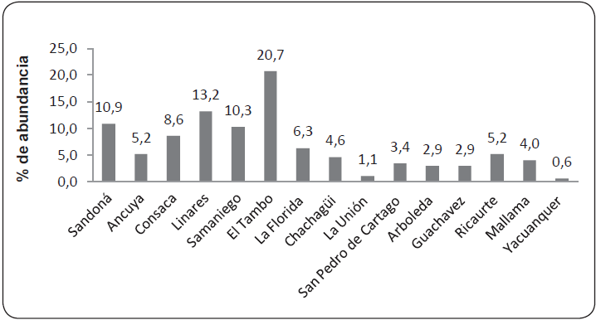

PROPAGACION DE LA ESPECIE:

Se propaga por dos métodos: de manera Vegetativa también conocida por estaca y por reproducción sexual o por semilla

RESULTADOS DE LA ENTREVISTA:

Eduardo Enrriquez. 8 de octubre de 2015

Oficio: Alzador de caña.

Bulto de balso 10.000 – 15.000. de 40 kg. Con 4 o 5 bultos alcanza para 540 pacas o 25 botijas que se muelen por semana. Cada paca contiene 24 panelas y cada una pesa 1Kg. Redondas y cuadradas